Документ предоставлен КонсультантПлюс
Приказ комитета государственной охраны объектов культурного наследия Волгоградской обл. от 28.04.2025 N 103-од "Об утверждении предмета охраны объекта культурного наследия регионального значения "Церковь Петра и Павла", расположенного по адресу (местонахождение): Волгоградская область, Даниловский район, р.п. Даниловка"

КОМИТЕТ ГОСУДАРСТВЕННОЙ ОХРАНЫ ОБЪЕКТОВ
КУЛЬТУРНОГО НАСЛЕДИЯ ВОЛГОГРАДСКОЙ ОБЛАСТИ

ПРИКАЗ
от 28 апреля 2025 г. N 103-од

ОБ УТВЕРЖДЕНИИ ПРЕДМЕТА ОХРАНЫ ОБЪЕКТА КУЛЬТУРНОГО НАСЛЕДИЯ
РЕГИОНАЛЬНОГО ЗНАЧЕНИЯ "ЦЕРКОВЬ ПЕТРА И ПАВЛА",
РАСПОЛОЖЕННОГО ПО АДРЕСУ (МЕСТОНАХОЖДЕНИЕ): ВОЛГОГРАДСКАЯ
ОБЛАСТЬ, ДАНИЛОВСКИЙ РАЙОН, Р.П. ДАНИЛОВКА

В соответствии с Федеральным законом от 25 июня 2002 г. N 73-ФЗ "Об объектах культурного наследия (памятниках истории и культуры) народов Российской Федерации", Порядком определения предмета охраны объекта культурного наследия, включенного в единый государственный реестр объектов культурного наследия (памятников истории и культуры) народов Российской Федерации в соответствии со статьей 64 Федерального закона от 25 июня 2002 г. N 73-ФЗ "Об объектах культурного наследия (памятниках истории и культуры) народов Российской Федерации", утвержденным приказом Министерства культуры Российской Федерации от 13 января 2016 г. N 28, Положением о комитете государственной охраны объектов культурного наследия Волгоградской области, утвержденным постановлением Администрации Волгоградской области от 19 декабря 2016 г. N 697-п, приказываю:
1. Утвердить прилагаемый предмет охраны объекта культурного наследия регионального значения "Церковь Петра и Павла", расположенного по адресу (местонахождение): Волгоградская область, Даниловский район, р.п. Даниловка.
2. Настоящий приказ вступает в силу со дня его подписания.

Председатель комитета
А.Ю.БАЖЕНОВ

Утвержден
приказом комитета
государственной охраны
объектов культурного наследия
Волгоградской области
от 28 апреля 2025 г. N 103-од

ПРЕДМЕТ ОХРАНЫ ОБЪЕКТА КУЛЬТУРНОГО НАСЛЕДИЯ РЕГИОНАЛЬНОГО
ЗНАЧЕНИЯ "ЦЕРКОВЬ ПЕТРА И ПАВЛА", РАСПОЛОЖЕННОГО ПО АДРЕСУ
(МЕСТОНАХОЖДЕНИЕ): ВОЛГОГРАДСКАЯ ОБЛАСТЬ, ДАНИЛОВСКИЙ РАЙОН,
Р.П. ДАНИЛОВКА <1>

--------------------------------
<1> Адрес (местонахождение) и наименование объекта культурного наследия указаны в соответствии с актом федерального органа охраны объектов культурного наследия о регистрации объекта культурного наследия в Едином государственном реестре объектов культурного наследия (памятников истории и культуры) народов Российской Федерации.

Предметом охраны объекта культурного наследия регионального значения "Церковь Петра и Павла", расположенного по адресу (местонахождение): Волгоградская область, Даниловский район, р.п. Даниловка, являются:

N п/п | Элементы предмета охраны | Описание элемента предмета охраны | Иллюстрации
1. | Местоположение и градостроительные характеристики | здание расположено на огражденной территории в центральной части р.п. Даниловка, является его архитектурной доминантой | 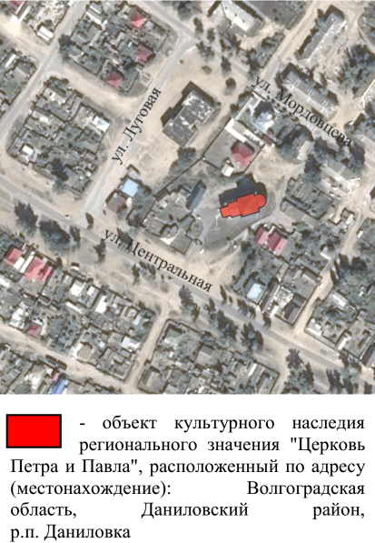
2. | Объемно-пространственная композиция здания | трехчастная продольно-осевая композиция;  бесстолпный двухъярусный куб храма с центральной пятигранной апсидой на высоту нижнего яруса храма;  заниженные притворы, расположенные с северной и южной сторон храма;  трапезная, равная по высоте нижнему ярусу храма, и нижний ярус колокольни (западный притвор), расположенные с западной стороны храма | 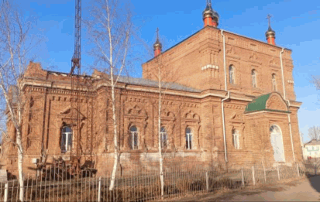
3. | Композиционное и архитектурно-художественное оформление фасадов храма и колокольни (западного притвора) | характер, ритм и размер вертикального и горизонтального членения фасадов, их  декоративное убранство, включающее следующие элементы:  - низкий цоколь с уступом;  - подоконный карнизный пояс;  - венчающий многоуровневый профилированный карниз с поясом - поребриком;  - арочные оконные проемы;  - наличники нижнего яруса храма, в числе которых: боковые наборные полуколонки с кубоватыми капителями и базами; треугольные портальные сандрики; пояс-поребрик под сандриком; уступчатые двойные свесы под подоконным карнизом;  филенка с поребриком под подоконным карнизом; широкие угловые лопатки с углубленными ступенчатыми ширинками;  - неглубокие ниши с верхним поясом крупных зубцов | 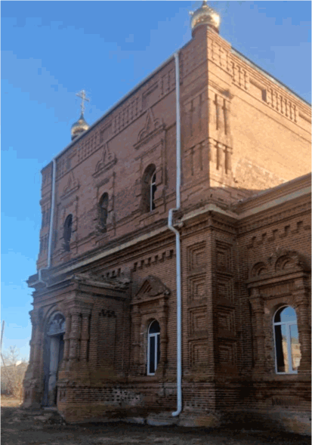  северный фасад храма  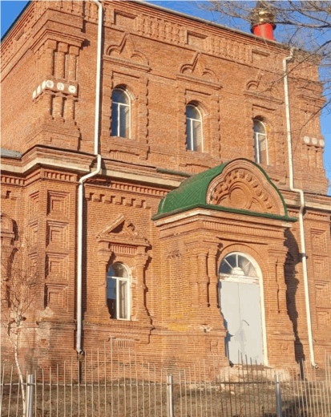  южный фасад храма
4. | Композиционное и архитектурно-художественное оформление фасадов северного, южного притворов и колокольни (западного притвора) | характер, ритм и размер вертикального и горизонтального членения фасадов, их декоративное убранство, включающее следующие элементы:  - арочные проемы входов в здание;  - угловые трехколонные композиции, в числе которых: трехчетвертные наборные колонны с кубоватыми капителями и базами; центральная угловая наборная колонна с кубоватыми капителями и базами; постамент колонн; ступенчатый антаблемент;  - карнизная тяга;  - заглубленные филенки с прямым свесом по центру;  - венчающий карниз с поясом-поребриком;  - неглубокие ниши с верхним поясом крупных зубцов на боковых фасадах северного и южного притворов;  - трехлепестковый фронтон южного притвора, в числе которого: ступенчатый карниз с поясом зубцов; трехчастная композиция круговых поясков (утрачена на северном притворе) | 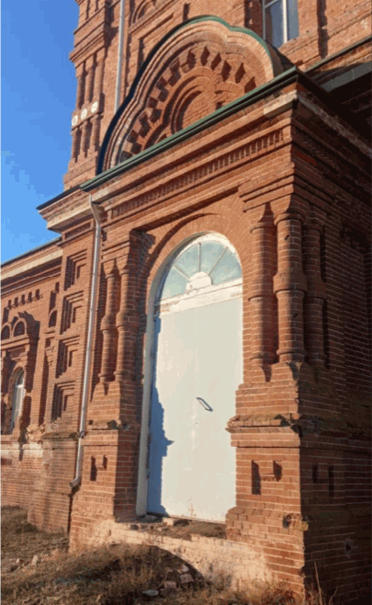  южный притвор  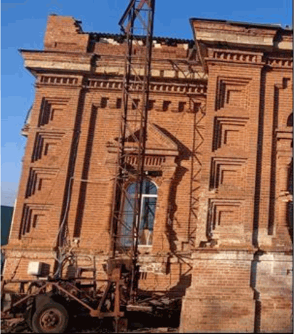  южный фасад колокольни  (западного притвора)  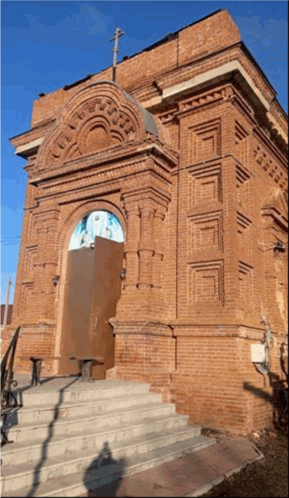  западный фасад колокольни  (западный притвор)  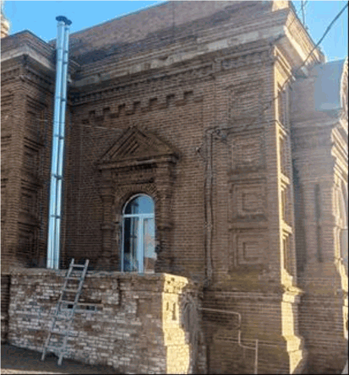  северный фасад колокольни  (западный притвор)
5. | Композиционное и архитектурно-художественное оформление фасадов апсиды | характер, ритм и размер вертикального и горизонтального членения фасадов, их декоративное убранство, включающее следующие элементы:  - низкий цоколь с уступом;  - подоконный карнизный пояс;  - венчающий многоуровневый профилированный карниз с поясом-поребриком;  - арочные оконные проемы;  - наличники, в числе которых: боковые наборные полуколонки с кубоватыми капителями и базами; трехчастная композиция кокошников, состоящая из двух полукруглых портальных элементов и центрального элемента с остроугольным завершением; пояс-поребрик под сандриком;  - уступчатые двойные свесы под подоконным карнизом;  - филенки с поребриком под подоконным карнизом;  - неглубокие ниши с верхним поясом крупных зубцов;  - наличник фальш-окна, в числе которого: боковые наборные полуколонки с кубоватыми капителями и базами; треугольные портальные сандрики; пояс-поребрик под сандриком; уступчатые двойные свесы под подоконным карнизом; филенка с поребриком под подоконным карнизом;  - широкие угловые лопатки с углубленными ступенчатыми ширинками;  - неглубокие ниши с верхним поясом крупных зубцов | 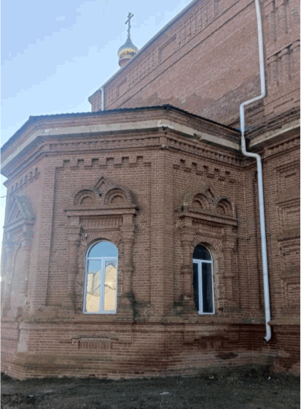  северный фасад апсиды  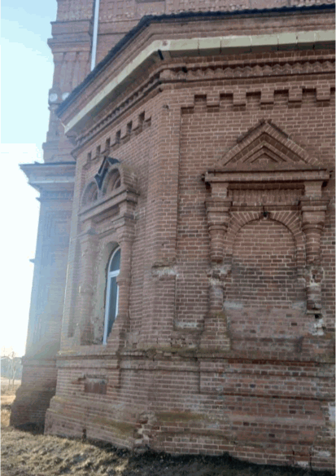  восточный фасад апсиды
6. | Композиционное и архитектурно-художественное оформление фасадов трапезной | характер, ритм и размер вертикального и горизонтального членения фасадов, их декоративное убранство, включающее следующие элементы:  - низкий цоколь с уступом;  - подоконный карнизный пояс;  - венчающий многоуровневый профилированный карниз с поясом-поребриком;  - арочные оконные проемы;  - наличники, в числе которых: боковые наборные полуколонки с кубоватыми капителями и базами; трехчастная композиция кокошников, состоящая из двух полукруглых портальных элементов и центрального элемента с остроугольным завершением; пояс-поребрик под сандриком; уступчатые двойные свесы под подоконным карнизом; филенка с поребриком под подоконным карнизом;  - широкие угловые лопатки с углубленными ступенчатыми ширинками;  - неглубокие ниши с верхним поясом крупных зубцов | 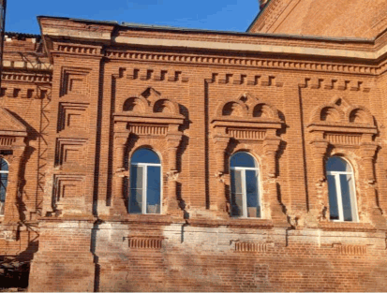  южный фасад трапезной  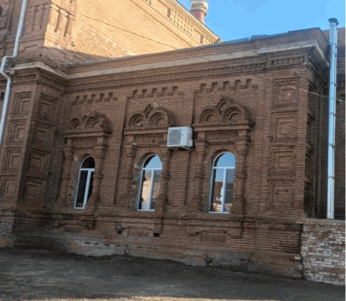  северный фасад трапезной
7. | Конструктивные элементы здания | фундаменты;  несущие стены;  арочные ниши оконных и дверных проемов с внутренней стороны;  зеркальный свод трапезной
8. | Архитектурно-художественное оформление интерьеров | арочные ниши оконных проемов с рассветами подоконной части;  профилированная узкая тяга в уровне низа оконных ниш второго света;  профилированные рамочные обрамления оконных ниш храма и апсиды;  верхняя карнизная тяга апсиды;  западный арочный дверной проем в двойной нише трапезной;  фрагменты стеновой росписи стен храма | 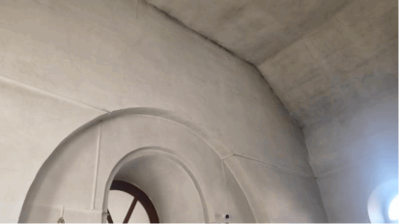  западный вход в трапезную  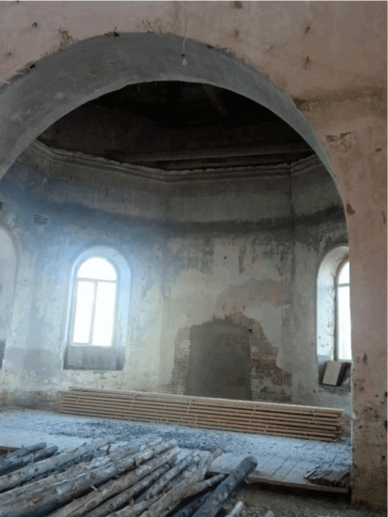  восточная (алтарная) часть  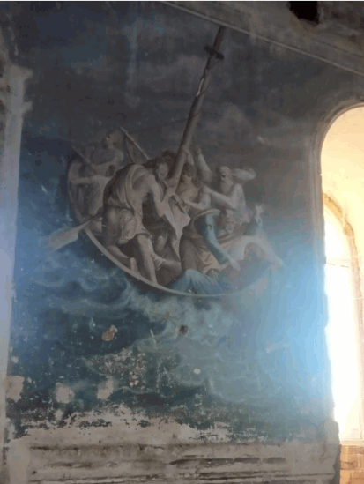  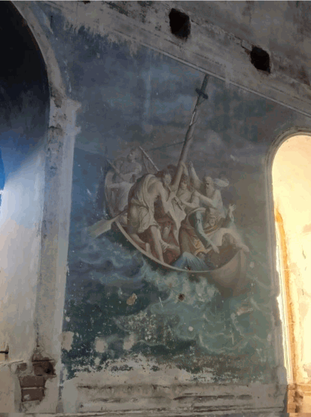  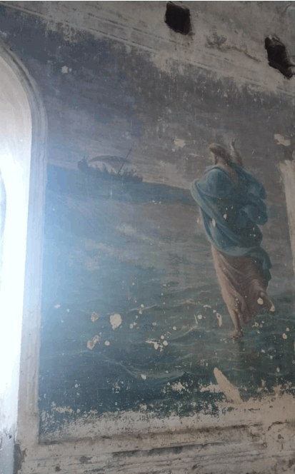  росписи южной стены  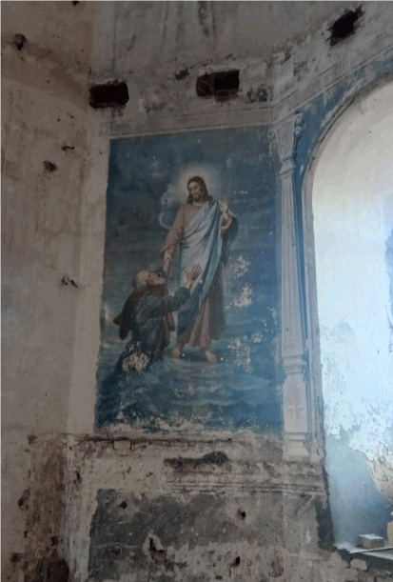  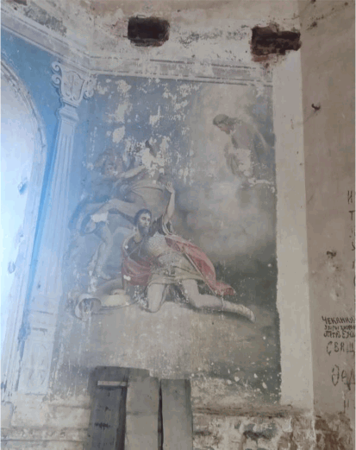  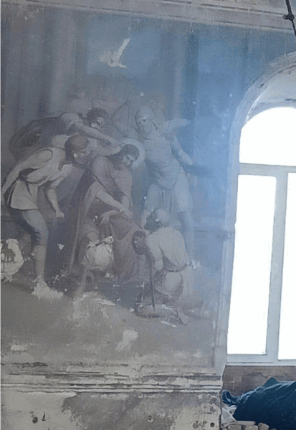  росписи северной стены
9. | Материал и характер обработки фасадов | кирпичная кладка стен

